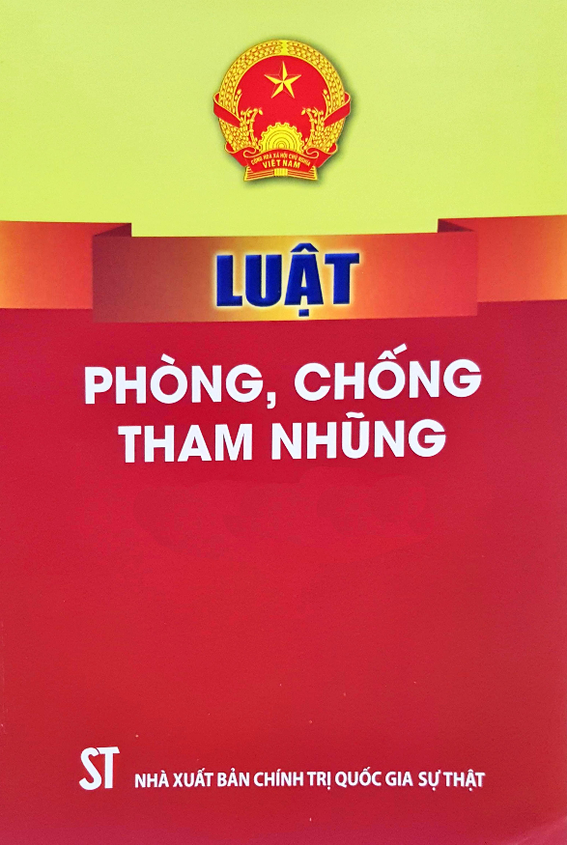**TÌM HIỂU MỘT SỐ QUY ĐỊNH VỀ LUẬT PHÒNG, CHỐNG THAM NHŨNG**

**NĂM 2018**

**Câu 1. Những hành vi nào được xem là hành vi tham nhũng?**

Theo Điều 2 Luật Phòng, chống tham nhũng năm 2018 (sau đây gọi tắt là Luật này) quy định:

1. Các hành vi tham nhũng trong khu vực nhà nước do người có chức vụ, quyền hạn trong cơ quan, tổ chức, đơn vị khu vực nhà nước thực hiện bao gồm:

a) Tham ô tài sản;

b) Nhận hối lộ;

c) Lạm dụng chức vụ, quyền hạn chiếm đoạt tài sản;

d) Lợi dụng chức vụ, quyền hạn trong khi thi hành nhiệm vụ, công vụ vì vụ lợi;

đ) Lạm quyền trong khi thi hành nhiệm vụ, công vụ vì vụ lợi;

e) Lợi dụng chức vụ, quyền hạn gây ảnh hưởng đối với người khác để trục lợi;

g) Giả mạo trong công tác vì vụ lợi;

h) Đưa hối lộ, môi giới hối lộ để giải quyết công việc của cơ quan, tổ chức, đơn vị hoặc địa phương vì vụ lợi;

i) Lợi dụng chức vụ, quyền hạn sử dụng trái phép tài sản công vì vụ lợi;

k) Nhũng nhiễu vì vụ lợi;

l) Không thực hiện, thực hiện không đúng hoặc không đầy đủ nhiệm vụ, công vụ vì vụ lợi;

m) Lợi dụng chức vụ, quyền hạn để bao che cho người có hành vi vi phạm pháp luật vì vụ lợi; cản trở, can thiệp trái pháp luật vào việc giám sát, kiểm tra, thanh tra, kiểm toán, điều tra, truy tố, xét xử, thi hành án vì vụ lợi.

2. Các hành vi tham nhũng trong khu vực ngoài nhà nước do người có chức vụ, quyền hạn trong doanh nghiệp, tổ chức khu vực ngoài nhà nước thực hiện bao gồm:

a) Tham ô tài sản;

b) Nhận hối lộ;

c) Đưa hối lộ, môi giới hối lộ để giải quyết công việc của doanh nghiệp, tổ chức mình vì vụ lợi.



**Câu 2. Công dân có quyền và nghĩa vụ trong phòng, chống tham nhũng như thế nào?**

Quyền và nghĩa vụ của công dân được quy định tại Điều 5 của Luật này như sau:

1. Công dân có quyền phát hiện, phản ánh, tố cáo, tố giác, báo tin về hành vi tham nhũng và được bảo vệ, khen thưởng theo quy định của pháp luật; có quyền kiến nghị với cơ quan nhà nước hoàn thiện pháp luật về phòng, chống tham nhũng và giám sát việc thực hiện pháp luật về phòng, chống tham nhũng.

2. Công dân có nghĩa vụ hợp tác, giúp đỡ cơ quan, tổ chức, cá nhân có thẩm quyền trong phòng, chống tham nhũng.

**Câu 3. Các hành vi bị nghiêm cấm theo Luật Phòng, chống tham nhũng?**

Theo Điều 8 Luật này quy định những hành vi sau đây bị nghiêm cấm:

1. Các hành vi tham nhũng quy định tại Điều 2 của Luật này.

2. Đe dọa, trả thù, trù dập, tiết lộ thông tin về người phản ánh, báo cáo, tố cáo, tố giác, báo tin, cung cấp thông tin về hành vi tham nhũng.

3. Lợi dụng việc phản ánh, báo cáo, tố cáo, tố giác, báo tin, cung cấp thông tin về hành vi tham nhũng để vu khống cơ quan, tổ chức, đơn vị, cá nhân khác.

4. Bao che hành vi tham nhũng; cản trở, can thiệp trái pháp luật vào việc phát hiện, xử lý tham nhũng và các hành vi khác vi phạm pháp luật về phòng, chống tham nhũng quy định tại Mục 2 Chương IX của Luật này gồm:

- Xây dựng, ban hành và thực hiện định mức, tiêu chuẩn, chế độ.

- Kiểm tra, thanh tra và xử lý vi phạm pháp luật về định mức, tiêu chuẩn, chế độ.

**Câu 4. Luật Phòng, chống tham nhũng quy định việc tặng quà và nhận quà tặng như thế nào?**

Việc tặng quà và nhận quà tặng được quy đinh tại Điều 22 của Luật này quy định như sau:

1. Cơ quan, tổ chức, đơn vị, người có chức vụ, quyền hạn không được sử dụng tài chính công, tài sản công làm quà tặng, trừ trường hợp tặng quà vì mục đích từ thiện, đối ngoại và trong trường hợp cần thiết khác theo quy định của pháp luật.

2. Cơ quan, tổ chức, đơn vị, người có chức vụ, quyền hạn không được trực tiếp hoặc gián tiếp nhận quà tặng dưới mọi hình thức của cơ quan, tổ chức, đơn vị, cá nhân có liên quan đến công việc do mình giải quyết hoặc thuộc phạm vi quản lý của mình.

3. Chính phủ quy định chi tiết Điều này.

**Câu 5. Đối tượng thực hiện kê khai tài sản, thu nhập có nghĩa vụ như thế nào?**

Theo Điều 33 của Luật này quy định việc thực hiện kê khai tài sản, thu nhập như sau:

1. Người có nghĩa vụ kê khai phải kê khai tài sản, thu nhập và biến động về tài sản, thu nhập của mình, của vợ hoặc chồng, con chưa thành niên theo quy định của Luật này.

2. Người có nghĩa vụ kê khai phải kê khai trung thực về tài sản, thu nhập, giải trình trung thực về nguồn gốc của tài sản, thu nhập tăng thêm theo trình tự, thủ tục quy định tại Luật này và chịu trách nhiệm trước pháp luật về việc kê khai tài sản, thu nhập.

**Câu 6. Đối tượng có nghĩa vụ kê khai tài sản, thu nhập là ai?**

Đối tượng có nghĩa vụ kê khai tài sản, thu nhập được quy định tại Điều 34 của Luật này gồm:

1. Cán bộ, công chức.

2. Sĩ quan Công an nhân dân; sĩ quan Quân đội nhân dân, quân nhân chuyên nghiệp.

3. Người giữ chức vụ từ Phó trưởng phòng và tương đương trở lên công tác tại đơn vị sự nghiệp công lập, doanh nghiệp nhà nước, người được cử làm đại diện phần vốn nhà nước tại doanh nghiệp.

4. Người ứng cử đại biểu Quốc hội, người ứng cử đại biểu Hội đồng nhân dân.

**Câu 7. Tài sản, thu nhập phải kê khai được quy định như thế nào?**

Theo Điều 35 Luật này quy định:

1. Tài sản, thu nhập phải kê khai bao gồm:

a) Quyền sử dụng đất, nhà ở, công trình xây dựng và tài sản khác gắn liền với đất, nhà ở, công trình xây dựng;

b) Kim khí quý, đá quý, tiền, giấy tờ có giá và động sản khác mà mỗi tài sản có giá trị từ 50.000.000 đồng trở lên;

c) Tài sản, tài khoản ở nước ngoài;

d) Tổng thu nhập giữa 02 lần kê khai.

2. Chính phủ quy định mẫu bản kê khai và việc thực hiện kê khai tài sản, thu nhập quy định tại Điều này.

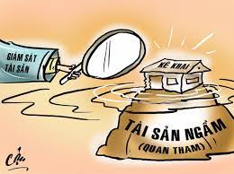

**Câu 8. Việc phản ánh, tố cáo và xử lý phản ánh, giải quyết tố cáo về hành vi tham nhũng được Luật quy định ra sao?**

Theo Điều 65 của Luật này quy định:

1. Cá nhân, tổ chức có quyền phản ánh về hành vi tham nhũng, cá nhân có quyền tố cáo về hành vi tham nhũng theo quy định của pháp luật.

2. Cơ quan, tổ chức, đơn vị, cá nhân có thẩm quyền khi nhận được phản ánh, tố cáo về hành vi tham nhũng phải xem xét, xử lý kịp thời và áp dụng các biện pháp bảo vệ người phản ánh, tố cáo.

3. Việc tiếp nhận, giải quyết tố cáo về hành vi tham nhũng được thực hiện theo quy định của pháp luật về tố cáo.

4. Việc tiếp nhận, xử lý phản ánh về hành vi tham nhũng được thực hiện theo quy định của pháp luật về tiếp công dân.

**Câu 9. Người phản ánh, tố cáo, báo cáo về hành vi tham nhũng được pháp luật bảo vệ như thế nào?**

Việc bảo vệ người phản ánh, tố cáo, báo cáo về hành vi tham nhũng được pháp luật quy định tại Điều 67 của Luật này như sau:

1. Việc bảo vệ người tố cáo hành vi tham nhũng được thực hiện theo quy định của pháp luật về tố cáo.

2. Người phản ánh, báo cáo về hành vi tham nhũng được áp dụng các biện pháp bảo vệ như bảo vệ người tố cáo.

**Câu 10. Người có hành vi tham nhũng bị xử lý như thế nào?**

Theo Điều 92 Luật này quy định xử lý đối với người có hành vi tham nhũng như sau:

1. Người có hành vi tham nhũng giữ bất kì chức vụ, vị trí công tác nào đều phải bị xử lý nghiêm minh theo quy định của pháp luật, kể cả người đã nghỉ hưu, thôi việc, chuyển công tác.

2. Người có hành vi tham nhũng quy định tại Điều 2 của Luật này thì tùy theo tính chất, mức độ vi phạm, phải bị xử lý kỷ luật, xử phạt vi phạm hành chính hoặc bị truy cứu trách nhiệm hình sự theo quy định của pháp luật.

3. Trường hợp người có hành vi tham nhũng bị xử lý kỷ luật là người đứng đầu hoặc cấp phó của người đứng đầu cơ quan, tổ chức, đơn vị thì bị xem xét tăng hình thức kỷ luật.

4. Người có hành vi tham nhũng đã chủ động khai báo trước khi bị phát giác, tích cực hợp tác với cơ quan có thẩm quyền, góp phần hạn chế thiệt hại, tự giác nộp lại tài sản tham nhũng, khắc phục hậu quả của hành vi tham nhũng thì được xem xét giảm hình thức kỷ luật, giảm nhẹ trách nhiệm hình sự, miễn hình phạt hoặc miễn trách nhiệm hình sự theo quy định của pháp luật.

5. Người bị kết án về tội phạm tham nhũng là cán bộ, công chức, viên chức mà bản án, quyết định của Tòa án đã có hiệu lực pháp luật thì đương nhiên bị buộc thôi việc đối với đại biểu Quốc hội, đại biểu Hội đồng nhân dân thì đương nhiên mất quyền đại biểu Quốc hội, đại biểu Hội đồng nhân dân.

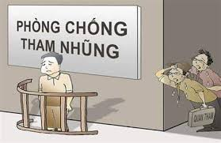

**Câu 11. Tài sản tham nhũng bị xử lý như thế nào?**

Theo Điều 93 của Luật này quy định việc xữ lý đối với tài sản tham nhũng như sau:

1. Tài sản tham nhũng phải được thu hồi, trả lại cho chủ sở hữu, người quản lý hợp pháp hoặc tịch thu theo quy định của pháp luật.

2. Thiệt hại do hành vi tham nhũng gây ra phải được khắc phục; người có hành vi tham nhũng gây thiệt hại phải bồi thường theo quy định của pháp luật.

